Техническое задание на СТУЛ SHT-S111-P

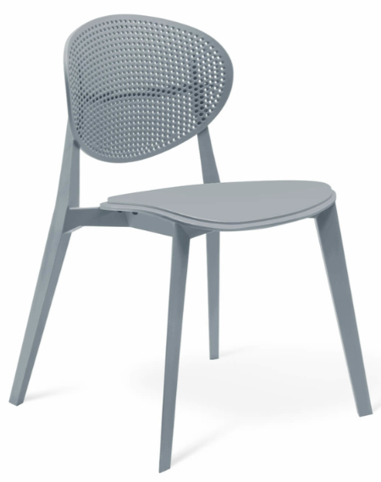
Стул представляет собой литую конструкцию, выполненную из прочного стеклонаполненного полипропилена с армирующими добавками (ПП СВ 20 и полипропилена 01030), благодаря которым повышается жесткость и надежность. Изделие устойчиво к ударным воздействиям, негативным воздействиям окружающей среды и появлению царапин. Включает в себя спинку, сидение, ножки и элементы, соединяющие их. Цвет пластика может быть любым. Спинка и сидения имеют трехмерную эргономичную форму. Толщина пластика спинки и сидения в рабочей зоне не менее 6 мм.
Ножки имеют треугольное сечение со стороной не менее 50*50*40 (мм) в верхней части, в нижней части не менее 35*35*25 (мм). В нижней части ножек установлены заглушки, выполненные из каучука стирольного, что препятствуют повреждению как пола, так и ножек при эксплуатации. Перфорация спинки обеспечивает легкость конструкции и придает эффектный внешний вид
Каждый стул проходит испытания на устойчивость, прочность и безопасность. Выдерживает продолжительные нагрузки - максимальная статическая нагрузка 200 кг.
Благодаря повышенным атмосферостойким свойствам, сидение хорошо переносит воздействие различных погодных условий. Не деформируется и имеет более устойчивое сопротивление к изменению цвета и прочностных характеристик на открытом воздухе при температуре от -15 С до +40 С.
Стулья штабелируются максимально по 5 штук, что значительно облегчает их хранение и использование. С обратной стороны каждого стула предусмотрена каучуковая защита, которая обеспечивает бережное штабелирование.
Габаритные размеры изделия:
Ширина -540 мм
Глубина -545 мм
Высота -825 мм
Высота от пола до сидения- 465 мм
Высота от сидения до спинки -350 мм
Вес изделия -5 кг

